Министерство науки и высшего образования РФ
ФГБОУ ВО ПЕНЗЕНСКИЙ ГОСУДАРСТВЕННЫЙ УНИВЕРСИТЕТ
Кафедра «Информационная безопасность систем и технологий»

ОТЧЁТ
о лабораторной работе №1
Основы работы в среде CodeLite

Дисциплина: Языки программирования
Группа:18ПИ1
Выполнил: Асаян А.В.
Количество баллов:
Дата сдачи:
Проверил: к.т.н., доцент Лупанов М.Ю.

Пенза, 2019
1 Цель работы
1.1 Освоить процесс создания приложений с использованием среды разработки CodeLite.
2 Задания к практической работе
2.1Создать новое рабочее пространство. Создать в нем новый проект для консольного приложения с шаблоном Simple executable (g++). Поместить в проект текст программы из приложения А. Отформатировать код программы.
2.2 Выполнить сборку проекта. Проанализировать обнаруженные ошибки. Исправить ошибки. Отформатировать код программы. Выполнить повторную сборку проекта. Запустить программу и проанализировать результат ее работы.
2.3 Переключить проект в конфигурацию Release. Выполнить сборку проекта. Установить в конфигурации проекта следующие параметры командной строки: «фамилия» «имя» «отчество» «номер зачетки» (4 параметра, каждый указывает личные данные). Запустить программу и проанализировать результат ее работы.
2.4 Создать новый консольный проект в уже имеющимся рабочем пространстве. Поместить в проект текст программы из приложения Б. Отформатировать код программы. Выполнить сборку проекта. Выполнить пошаговую отладку программы, наблюдая за переменными iRes и fRes на каждом шаге. Результаты наблюдения свести в таблицу.
2.5 Создать новый консольный проект в уже имеющимся рабочем пространстве. Поместить в проект текст программы из приложения В. Отформатировать код программы. Выполнить сборку проекта. Запустить программу и проанализировать результат ее работы.
2.6 Поставить в программу точку останова на функцию toUpperCase и настроить игнорирование первого срабатывания. Выполнить программу в режиме отладки наблюдая за значениями переменных i и s. Результаты наблюдения свести в таблицу. Проанализировать результаты наблюдения и идентифицировать ошибку в программе.
2.7 Исправить программу или предложить решение по ее исправлению.
3 Результат выполнения работы
3.1 Было создано новое рабочее пространство с названием «Labaratorka1». В созданном рабочем пространстве был создан новый проект под названием «perviy» для консольного приложения с шаблоном Simple executable (g++). В главный файл main.cpp был скопирован код программы из приложения А. С помощью комбинации клавиш «Ctrl + I» код программы был отформатирован. На рисунке 1 изображен отформатированный код программы.
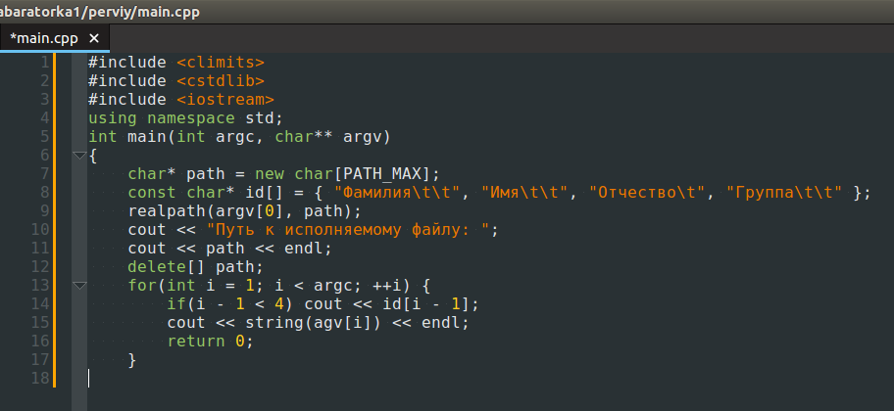
Рисунок 1 — Код программы из приложения А после форматирования.
3.2 Нажатием клавиши «F7» была произведена сборка программы. На рисунке 2 представлены две ошибки, о которых сообщается при сборке.
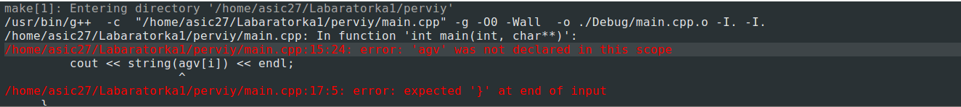
Рисунок 2 — Ошибки программы.
Ошибки находятся в строках 15 и 17. Первая ошибка говорит об использовании не объявленной переменной «agv», вместо этой переменной должна использоваться уже объявленная в программе переменная «argv». Вторая ошибка -это отсутствие закрывающей фигурной скобки, для её исправления необходимо поставить эту фигурную скобку в конце 15 или в начале 16 строк. Код программы после исправлений был отформатирован.
#include <climits>
#include <cstdlib>
#include <iostream>
using namespace std;
int main(int argc, char** argv)
{
char* path = new char[PATH_MAX];
const char* id[] = { "Фамилия\t\t", "Имя\t\t", "Отчество\t", "Группа\t\t" };
realpath(argv[0], path);
cout << "Путь к исполняемому файлу: ";
cout << path << endl;
delete[] path;
for(int i = 1; i < argc; ++i) {
if(i - 1 < 4) cout << id[i - 1];
cout << string(argv[i]) << endl;
}
return 0;
}
При повторной сборке программы не было выявлено никаких ошибок. Комбинацией клавиш «Ctrl+F5» программа была запущена, результат её работы представлен на рисунке 3.
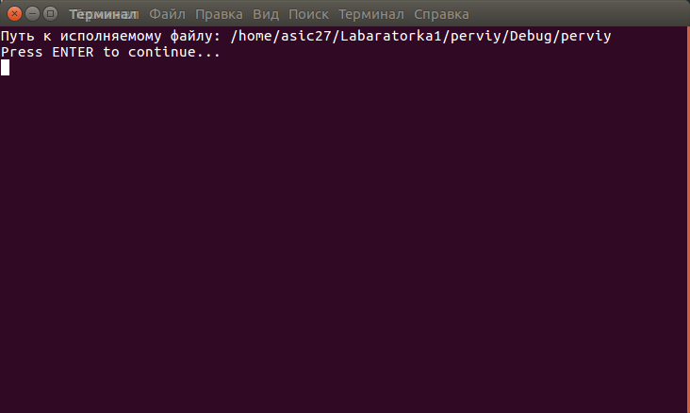
Рисунок 3 — Результат работы программы.
Программа выводит в консоль полный путь к своему исполняемому файлу. На рисунке 4 представлены общие свойства исполняемого файла, среди которых и путь к нему, он совпадает с путём, выведенным программой.
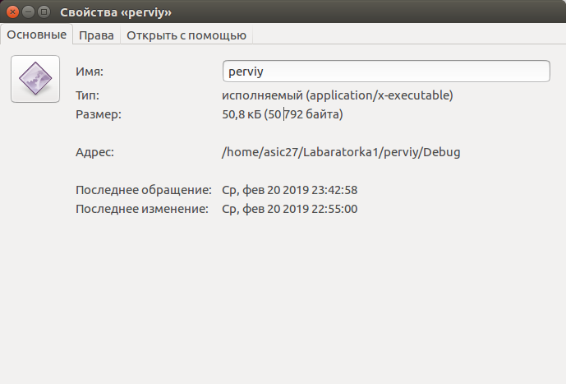
Рисунок 4 — Свойства исполняемого файла программы.
3.3 Проект был переключен в конфигурацию Release. Во вкладке «Workspace» был выбран пункт «Open Active Project Settings...». В открывшемся окне в строку «Program Arguments» через пробел было записано 4 параметра. Представленные на рисунке 5.
Рисунок 5 — Параметры программы.
Была произведена сборка и запуск программы в конфигурации Release. Результат работы программы представлен на рисунке 6.
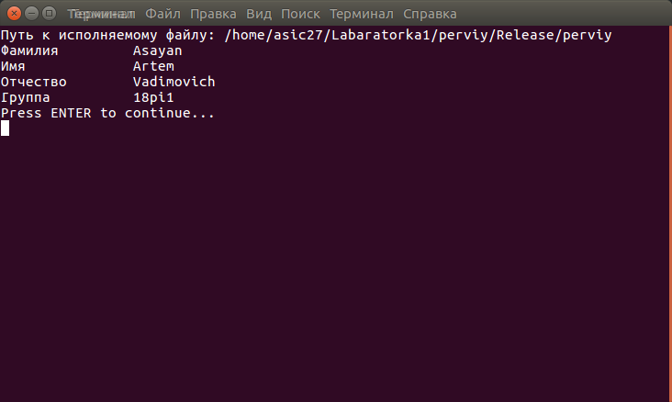
Рисунок 6 — Результат работы программы с параметрами.
Программа выводит путь к своему исполняемому файлу, а также заданные ей параметры.
3.4 В рабочем пространстве «Laboratorka1» был создан новый проект «vtoroy». В главный файл main.cpp был скопирован код программы из приложения Б. Код был отформатирован:
#include <iostream>
using namespace std;
int main(int argc, char** argv)
{
int n, N;
int iRes;
double fRes;
//ввод данных
//значение N – номер зачетки, где
//П заменяется на 1
//И заменяется на 2
//Т заменяется на 3
//значение n – четыре младших цифры N
//Пример 18ПИ105 => N = 1812105, n = 2105
cout << "Введите N: ";
cin >> N;
cout << "Введите n: ";
cin >> n;
// деление
iRes = N / n;
fRes = N / n;
fRes = 1.0 * N / n;
// умножение и деление
iRes = N / 10 * n;
iRes = N * n / 10;
// сложение
iRes = N + 2140000000;
iRes = N + 2150000000;
// присваивание
iRes = fRes;
// xor
iRes = iRes ^ iRes;
return iRes;
}
В конфигурации Debug была произведена сборка программы, в результате которой не было обнаружено ошибок. Точки останова были установлены во всех строках, в которых встречаются переменные iRes и fRes, нажатие клавиши F5 был запущена отладка. Результаты наблюдения за переменными записаны в таблицу 1.
Таблица 1 — Результаты наблюдения за переменными iRes и fRes
№ | iRes | fRes
1 | 0 | 6.9533558074097126e-310
2 | 860 | 6.9533558074097126e-310
3 | 860 | 860
4 | 860 | 860.85748218527317
5 | 381447050 | 860.85748218527317
6 | -48048627 | 860.85748218527317
7 | 2141812105 | 860.85748218527317
8 | -2143155191 | 860.85748218527317
9 | 860 | 860.85748218527317
10 | 0 | 860.85748218527317

Переменная fRes не инициализирована, поэтому в ней храниться число, которое находилось в ячейке памяти до объявления переменной. На втором этапе происходит деление, в котором оба операнда целочисленные, целочисленный результат деления присваивается переменной iRes. На третьем этапе целочисленный результат деления двух целочисленных переменных присваивается переменной с плавающей точкой fRes. На четвёртом этапе в переменную fRes записывается число с плавающей точкой, так как при умножении целого числа на 1.0 результат - число с плавающей точкой. При делении числа с плавающей точкой на целое число, результат получается числом с плавающей точкой. На пятом этапе и шестом в переменной iRes присваиваются результаты одинаковых с точки зрения математики выражений, однако результаты их выполнения в C++ различны. На пятом этапе переменная N сначала делится на 10, результат умножается на переменную n, в результате получается положительное число. На шестом этапе переменные N и n сначала перемножаются, а затем их произведение делиться на 10, в результате получается отрицательное число, так как произведение N на n выходит из диапазона значений, которые может принимать переменная типа int. На этапах семь и восемь переменной iRes присваивают значения суммы переменной N и десятизначного числа. Число на седьмом этапе на десять миллионов меньше, чем число прибавляемое на этапе номер восемь. На седьмом этапе переменная iRes приняла положительное значение, на этапе восемь из-за выхода за диапазон принимаемых значений переменная приняла отрицательное значение. На девятом этапе целочисленной переменной iRes присваивается значение переменной fRes. Так как значение переменной fRes- это число с плавающей точкой, а переменная iRes целочисленная, дробная часть отбрасывается. На десятом этапе переменная iRes складывается по модулю 2 сама с собой, в результате переменная iRes принимает значение 0.
3.5 В рабочем пространстве «Laboratorka1» был создан новый проект «tretiy». В главный файл main.cpp был скопирован код программы из приложения В. Код был отформатирован:
#include <iostream>
using namespace std;
/* функция преобразует символы строки к верхнему регистру
* Параметры:
*
s - указатель на строку с нулевым окончанием
* Результат:
*
преобразует строку "на месте" */
void toUpperCase(char * s)
{
int i = 0;
while(s[i] != 0) {
s[i] = s[i] - 32;
i++;
}
}
// главная функция программы
// проверяем работу функции toUpperCase()
int main()
{
char test[] = "test";
toUpperCase(test);
cout << test << endl;
char hello[] = "Hello! World";
toUpperCase(hello);
cout << hello << endl;
return 0;
}
В конфигурации Debug была выполнена сборка программы, в результате не было выявлено никаких ошибок. Программа была запущена, результат её работы изображен на рисунке 7.
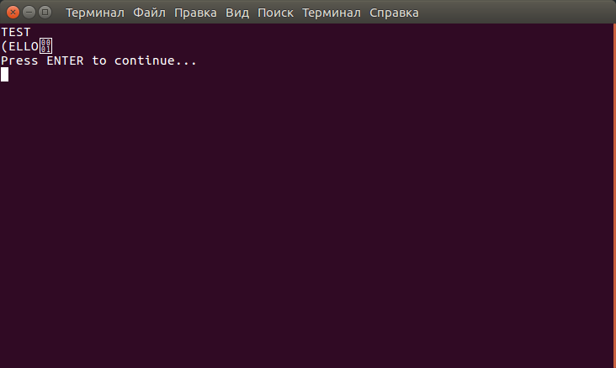
Рисунок 7 — Результат работы программы преобразования символов строки к верхнему регистру.
Программа выводит в консоль 2 слова. Слово «TEST»- это верно преобразованное к верхнему регистру строка «test», которая задаётся внутри программы. Второе слово выведенное программой преобразовано к верхнему регистру неверно, это означает что программа не выполняет своей задачи.
3.6 В программе на функцию toUpperCase была поставлена точка останова, было установлено игнорирование первого срабатывания. Программа была выполнена в режиме отладки, результаты наблюдения за изменением переменных i и s были внесены в таблицу 2.
Таблица 2 — Результаты наблюдения за переменными i и s.
i | s
32767 | "Hello! World"
0 | "(ello! World"
1 | "(Ello! World"
2 | "(ELlo! World"
3 | "(ELLo! World"
4 | "(ELLO! World"
5 | "(ELLO\001 World"
6 | "(ELLO\001"
7 | "(ELLO\001"
8 | "(ELLO\001"
9 | "(ELLO\001"
10 | "(ELLO\001"
11 | "(ELLO\001"
12 | "(ELLO\001"

Анализируя результаты наблюдений, можно заметить, что программа не может преобразовать к верхнему регистру символы, которые изначально верхнем регистре, также программа пытается преобразовать знаки препинания, что приводит к ошибочному выводу.
3.7 Для решения проблемы необходимо, чтобы программа проверяла является ли символ буквой латинского алфавита в нижнем регистре. Тескт программы с исправление может выглядеть следующим образом:
#include <iostream>
using namespace std;
/* функция преобразует символы строки к верхнему регистру
* Параметры:
*
s - указатель на строку с нулевым окончанием
* Результат:
*
преобразует строку "на месте" */
void toUpperCase(char * s)
{
int i = 0;
while(s[i] != 0) {
if ( s[i]>97 and s[i]< 122)
s[i] = s[i] - 32;
i++;
}

}
// главная функция программы
// проверяем работу функции toUpperCase()
int main()
{
char test[] = "test";
toUpperCase(test);
cout << test << endl;
char hello[] = "Hello! World";
toUpperCase(hello);
cout << hello << endl;
return 0;
}
4 Вывод
В процессе выполнения лабораторной работы были изучены основные возможности среды программирования CodeLite, была освоена работа в различных конфигурациях программы, работа в отладчике, получены практические навыки по форматированию кода программы, по установке точек останова, настройке точек останова, по задаче программе параметров командной строки, по созданию рабочего пространства и проектов

